**ПО ВСЕМ ВОПРОСАМ**

ОБРАЩАТЬСЯ:

Лангепасское городское муниципальное автономное учреждение

«Спортивный комплекс»

ул. Солнечная, д. 23

**5-02-45** – директор

## Карагачан Сергей Михайлович

**2-79-11** – приемная

**2-49-94** – вахта

**2-67-00** – методический кабинет

# 

**Контактная информация:**

**отдел по физической культуре и спору администрации г. Пыть-Ях**

**тел.: 8(3463)422309,422731**

**адрес: г. Пыть-Ях 2 мкр., дом 7, 3 подъезд.**



***УЧРЕЖДЕНИЯ СПОРТА***

***г. Пыть-Ях***

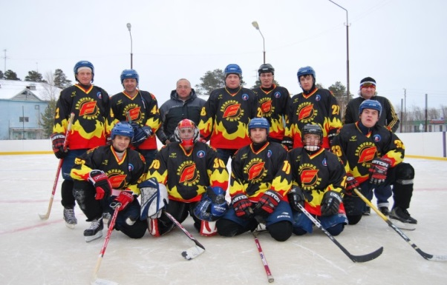

**2021 год**

# ПРОГРАММА

посещений спортивных объектов гражданами

старшего поколения (неработающие пенсионеры)

и людей

с инвалидностью



***Муниципальное бюджетное учреждение Спортивная школа олимпийского резерва***

***г.Пыть-Ях, 1 мкр. «Центральный», ул. Первопроходцев, дом 6, офис 4. тел.: 8(3463)466249***

***1 мкр., «Центральный» дом 11 «а»ГДК «Факел», специализированный зал вольной борьбы :***

***- вольная борьба (от 10 до 18 лет)***

***6 мкр.«Пионерный», д.33, спортивный зал бокса:***

***- бокс (от 10 до 18 лет).***

***Муниципальное бюджетное учреждение Спортивная школа***

***г. Пыть-Ях, 3 мкр."Кедровый ", ул. Св.Федорова, д.23. тел.:8(3463)424374,427002***

***3 мкр. «Кедровый», ул.Св.Федорова, д.23, ФСК «Атлант»:***

***- мини-футбол (от 7 лет и старше)***

***- фитнес- аэробика (от 7 лет и старше)***

***- пауэрлифтинг (от 10 лет и старше)***

***8 мкр. «Горка», ул.Провославная, д.3, Модульная лыжная база :***

***- лыжные гонки (от 9 лет и старше)***

***10 мкр. «Мамонтово», д.8, СОК:***

***- айкидо (от 10 лет и старше)***

***- рукопашный бой (от 10 лет и старше)***

***2 «а» мкр. «Лесников», МАОУ «Комплекс средняя общеобразовательная школа-детский сад»:***

***- волейбол (от 9 лет и старше)***

***5 мкр. «Солнечный», МБОУ СОШ №5 :***

***- волейбол ( от 9 лет и старше)***

***6 мкр. «Пионерный», МБОУ СОШ №6 :***

***- баскетбол. (от 8 лет и старше);***

***- тренажерный зал (от 18 лет и старше).***

***Муниципальное автономное упреждение «Спортивный комплекс»***

***г. Пыть-Ях, 2"а" мкр."Лесников ", ул. Советская, дом 1.***

***тел.: 8(3463)429454***

***2 «а» мкр. ул.«Советская», д.1, спортивный зал «Россия»:***

***- волейбол (от 7 лет и старше)***

***- баскетбол (от 10лет и старше)***

***- настольный теннис (от 18 лет и старше)***

***- адаптивная физическая культура (взрослые и дети по назначению ИПРА)***

***1 мкр., ул. Первопроходцев, дом 9, Шахматно-шашечный клуб:***

***- шахматы( от 4 и до 18 лет)***

***- шашки ( от 4 и до 18 лет)***

***1 мкр., стадион СОШ №2, хоккейный клуб «Авангард»:***

***- хоккей (от 15 лет и старше)***

***2 мкр., ул.Н.Самардакова, д. 26-а, КСК «Кедр», спортивный зал:***

***- дзюдо (от 10 до 18 лет)***

***- самбо (от 10 до 18 лет)***

***3 мкр., парк «Кедровый»:***

***- скандинавская ходьба (от 18 лет и старше).***

***6 мкр. «Пионерный», хоккейный корт с пунктом проката***

